Phase 3: Plattform, Auth, RBAC und Audit
Ataberk Estate / New Level Premium Avsallar | Business-Dokumentation für Management und Fachbereiche | Stand: 25. Juni 2026
Zielgruppe | Geschäftsführung, Datenschutz, Security, Admins, Fachbereichsleitung
Business-Ziel | Sensible Informationen und Aktionen sollen rollenbasiert, nachvollziehbar und verantwortungsvoll gesteuert werden.
Kundenfokus | Ataberk Estate, New Level Premium, Avsallar / Alanya
Dokumenttyp | Fachliche Erklärung, Know-how, Bedienlogik und Management-Entscheidungen

Management Summary
Phase 3 beschreibt die Kontrollschicht der Plattform. Sie macht sichtbar, welche Rollen Finanzfreigaben, Zugriffssperren, Nutzerverwaltung oder Datenexport ausführen dürfen. Zusätzlich zeigt sie Audit-Ereignisse, damit wichtige Entscheidungen nicht im Chat oder in E-Mails verschwinden.

Kunden- und Projektkontext: Ataberk Estate
Diese Dokumentation wurde nachträglich auf den tatsächlichen Kundenkontext geschärft. Der fachliche Fokus liegt jetzt nicht auf einem anonymen CRM, sondern auf Ataberk Estate und dem Projekt New Level Premium in Avsallar. Das ist wichtig, weil Vertrieb, Beratung, Exposé, Zahlungslogik, Dokumente, After-Sales und Vermietungsargumente für diesen Kunden besonders eng zusammenarbeiten müssen.
Kunde | Ataberk Estate
Pilotprojekt | New Level Premium, Avsallar / Alanya
Projektangebot | Wohnungen zum Verkauf aus einem 5-Sterne-Projekt
Aktuelle Ausrichtung | Die erste CRM-Version wird bewusst für Ataberk Estate und dieses Premium-Projekt geschärft.
Spätere Ausbaustufe | Die Logik soll danach als allgemeines CRM für weitere Projekte, Standorte und Unternehmen nutzbar bleiben.

Was daraus für die Phase folgt
- Ataberk Estate arbeitet öffentlich mit Kauf, Miete, Neubau-/Bauträgerangeboten und Services rund um Immobilien in der Türkei.
- Für die erste Version ist New Level Premium in Avsallar der fachliche Anker: ein Premium-Projekt, bei dem Verkauf, Beratung, Dokumente, Zahlung, Online-Besichtigung und After-Sales eng zusammenhängen.
- Die öffentliche Ataberk-Präsenz zeigt WhatsApp, Telegram, Rückruf und Anfrageformulare als wichtige Kontaktkanäle. Das CRM muss diese Kanäle deshalb als Lead- und Servicefluss berücksichtigen.
- Die Website stellt Alanya und Avsallar als wichtige Standortkontexte dar. Die CRM-Oberfläche soll Standort, Projekt, verfügbare Einheiten und Kundeninteresse schnell verständlich machen.
- Services wie Online-Besichtigung, Möbelkauf, Verkaufshilfe, Mietthemen, TAPU-/Kaufprozess, Ratenzahlung und Investmentargumente müssen in der fachlichen Planung sichtbar bleiben.

Öffentliche Referenzpunkte
Ataberk Website | https://www.ataberkestate.com/
New Level Premium Artikel | https://www.ataberkestate.com/articles/proekt-new-level-premium-investiruy-zarabatyvay-i-otdykhay
Avsallar Kontext | https://www.ataberkestate.com/turkey/complex-in-avsallar

Warum diese Phase wichtig ist
- Finanzdaten, Bewohnerdaten und Zugriffsdaten dürfen nicht für jede Person sichtbar sein.
- Management braucht Nachvollziehbarkeit: wer hat wann welche sensible Aktion ausgelöst?
- AI-Funktionen brauchen klare Grenzen, damit Empfehlungen nicht unkontrolliert zu Entscheidungen werden.
- Ein auditierbares System wirkt professioneller gegenüber Kunden, Eigentümern und internen Prüfern.

Funktionsübersicht und Know-how
Die folgende Tabelle erklärt jede Funktion aus Geschäftssicht. Sie beschreibt nicht, wie der Code gebaut ist, sondern welchen Arbeitsnutzen die Funktion liefert und welche Regeln der Fachbereich kennen muss.
Funktion | Was ist enthalten? | Business-Nutzen | Know-how für Anwender
Plattformkontrollen | Kontrollkarten für Auth, RBAC, Audit, Daten und AI. | Management sieht, welche Sicherheitsbereiche aktiv oder in Prüfung sind. | Kontrollen regelmäßig im Management-Review prüfen.
Rollenmatrix | Übersicht über Finanzfreigabe, Zugriffssperre, Nutzerverwaltung und Export. | Rechte sind transparent und nicht nur technisch versteckt. | Rechte immer nach Aufgabe vergeben, nicht nach Hierarchiegefühl.
Audit-Ereignisse | Tabelle mit Akteur, Modul, Risiko und Aktion. | Sensible Vorgänge sind später nachvollziehbar. | High-Risk-Ereignisse aktiv im Wochenreview ansehen.
AI-Governance | AI ist als Empfehlungssystem mit menschlicher Kontrolle beschrieben. | Verhindert unklare Verantwortung. | AI darf Finanz- oder Zugriffsthemen nicht still automatisch entscheiden.

Täglicher Arbeitsablauf
Schritt | Aktion im Alltag | Entscheidung / Ergebnis
1 | Admin oder Manager öffnet Platform & Audit Center. | Kontrollstatus wird sichtbar.
2 | Rollenmatrix prüfen. | Es ist klar, welche Rolle welche sensible Aktion ausführen darf.
3 | Audit-Tabelle prüfen. | Risikoereignisse werden nachvollzogen.
4 | Unklare Rechte oder Risiken besprechen. | Management entscheidet, ob Rechte angepasst werden.
5 | Fachliche Entscheidung dokumentieren. | Kontrollmodell bleibt sauber und prüfbar.

Mindmap der Phase
Login | Rollen | Datenexport
Audit | Phase 3  Kontrollschicht | AI-Grenzen
Finanzen | Zugriff | Verantwortung

Geschäftliche Kennzahlen
Kennzahl | Bedeutung | Geschäftliche Lesart
5 Kontrollbereiche | Auth, RBAC, Audit, Data und AI sind fachlich sichtbar. | Kontrolle wird Teil der normalen Führung.
Rollenmatrix vorhanden | Finanz, Zugriff, Nutzer und Export sind getrennt. | Keine Vermischung sensibler Rechte.
Audit-Ereignisse sichtbar | Wichtige Aktionen erscheinen in einer Prüfansicht. | Nachvollziehbarkeit für Streitfälle und Reviews.

Screenshots mit fachlicher Erklärung

Screenshot 1: Plattformkontrollen
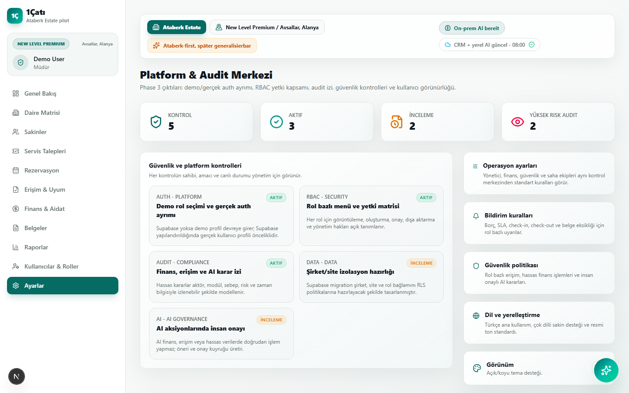
Kontrollkarten zeigen Auth, RBAC, Audit, Daten und AI-Governance.

Screenshot 2: RBAC und Audit
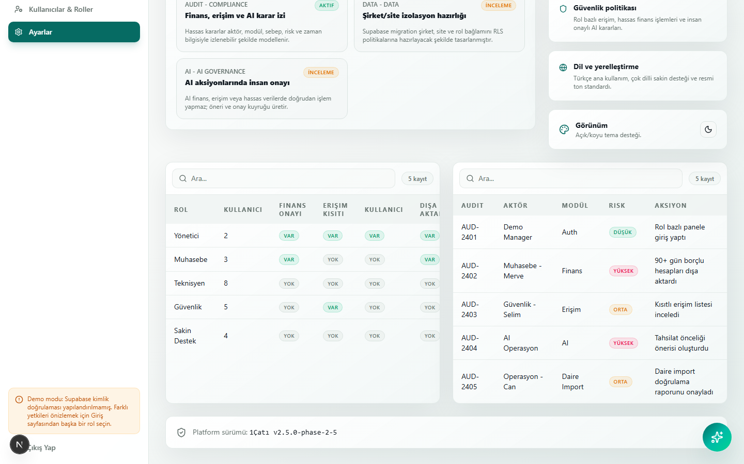
Rollenmatrix und Audit-Ereignisse zeigen, wie sensible Aktionen nachvollziehbar werden.

Geschäftsregeln, Sonderfälle und Fehlerverhalten
Diese Punkte sind für den Fachbereich wichtig, weil echte Arbeit nicht immer dem Idealfall folgt. Die Anwendung muss deshalb verständlich reagieren, wenn Daten fehlen, Rollen nicht passen oder Entscheidungen offen sind.
Situation | Business-Regel | Was der Anwender tun soll
Rolle darf Finanzdaten nicht sehen | Finanzrechte müssen explizit vergeben sein. | Berechtigung über Management/Admin prüfen lassen.
Zugriffssperre wird gesetzt | Grund und Rolle müssen nachvollziehbar bleiben. | Audit-Ereignis im Review prüfen.
Datenexport wird angefordert | Exportrecht ist getrennt von normaler Ansicht. | Nur berechtigte Rollen dürfen exportieren.
AI erzeugt Vorschlag | Vorschlag braucht menschliche Bewertung. | Bei Finanz/Zugriff nie blind übernehmen.

Schulung: was Anwender wissen müssen
- Admins müssen den Unterschied zwischen Sichtrecht, Bearbeitungsrecht und Exportrecht erklären.
- Fachbereiche sollen Audit-Ereignisse als Schutz verstehen, nicht als Kontrolle einzelner Personen.
- AI-Grenzen müssen klar kommuniziert werden: Empfehlung ja, stille Entscheidung nein.
- Rollenänderungen sollten nie informell erfolgen, sondern bewusst und nachvollziehbar.

Offene fachliche Entscheidungen
Thema | Entscheidung durch Management/Fachbereich | Warum relevant?
Rollenmodell | Welche finalen Rollen braucht der Kunde wirklich? | Zu viele Rollen erhöhen Pflegeaufwand; zu wenige Rollen erhöhen Risiko.
Audit-Aufbewahrung | Wie lange sollen sensible Ereignisse sichtbar bleiben? | Relevant für Streitfälle, Datenschutz und interne Prüfung.
Exportfreigabe | Wer darf Personen- und Finanzdaten exportieren? | Exporte sind besonders sensibel.

Verbindung zu den nächsten Phasen
Nächste Phase | Warum diese Phase davon abhängt | Empfehlung
Phase 5 | Benutzer- und Rollenverwaltung nutzt diese Rechte. | Rollenmatrix fachlich freigeben.
Phase 7 | Zahlungen und Schulden brauchen starke Finanzrechte. | Freigabeprozess definieren.
Phase 9 | Personalaufgaben und SLA brauchen nachvollziehbare Historie. | Audit-Regeln ausweiten.

Jira-Hinweis
Dieses Dokument ist als fachliche Anlage für das jeweilige Jira-Phasen-Ticket gedacht. Im Ticket sollte es als aktuelle Business-Dokumentation referenziert werden, damit Management, Umsetzung und Abnahme dieselbe fachliche Grundlage verwenden.

